汇川内部定位功能的使用

外部IO控制方式

1. 驱动器内部参数设置：

**a、H0C组通讯组：H0C-00 伺服轴地址设置**

**H0C-02串口波特率设置**

**H0C-03 MODBUS数据格式设置**

**H0C-26 MODBUS通讯数据高低位顺序 改为0**

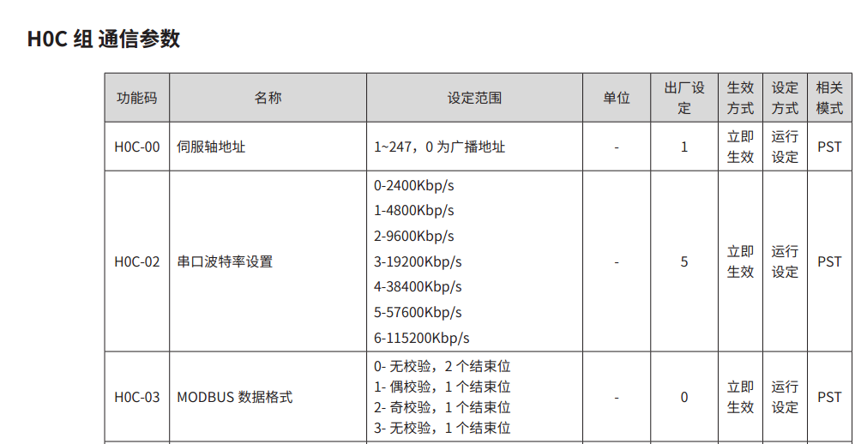

**b、H05组位置控制参数：H05-00 位置指令来源 需改为2（多段位置指令给定）**

**H05-02 电机每旋转一圈的位置指令数 （伺服速度）**

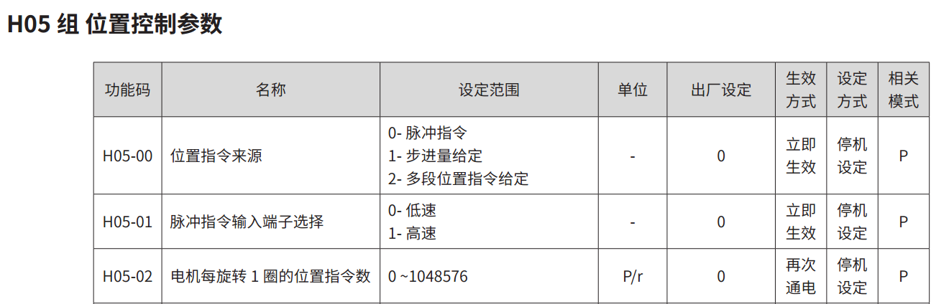

**c、H11-00多段位置功能参数：H11-00 多段位置运行方式 需改为2（DI切换运行）**

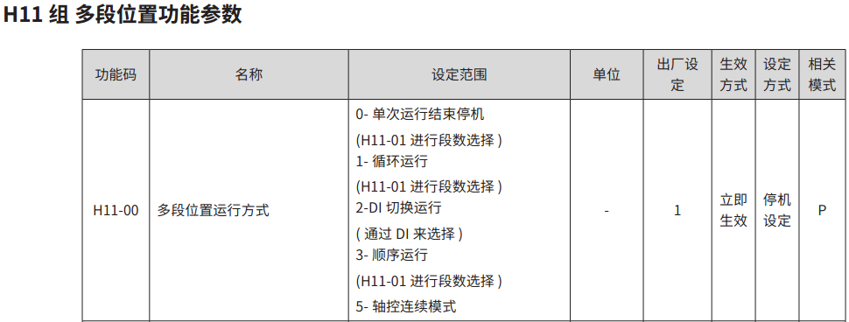

**H11-04 位移指令类型选择 需改为1（绝对位移指令）**



**d、H03组 端子输入参数：H03-03 DI1端子逻辑选择 改为1（1表示高电平有效）**

**H03-05 DI2端子逻辑选择 改为1**

**H03-07 DI3端子逻辑选择 改为1**

**H03-09 DI4端子逻辑选择 改为1**

**H03-10 DI5 端子功能选择 （伺服使能）**

**H03-11 DI5端子逻辑选择 改为1**

**H03-17 DI8端子逻辑选择 改为1**

**H03-18 DI9 端子功能选择 改为28 （多段位置指令使能）**

**H03-19 DI9端子逻辑选择 改为1**

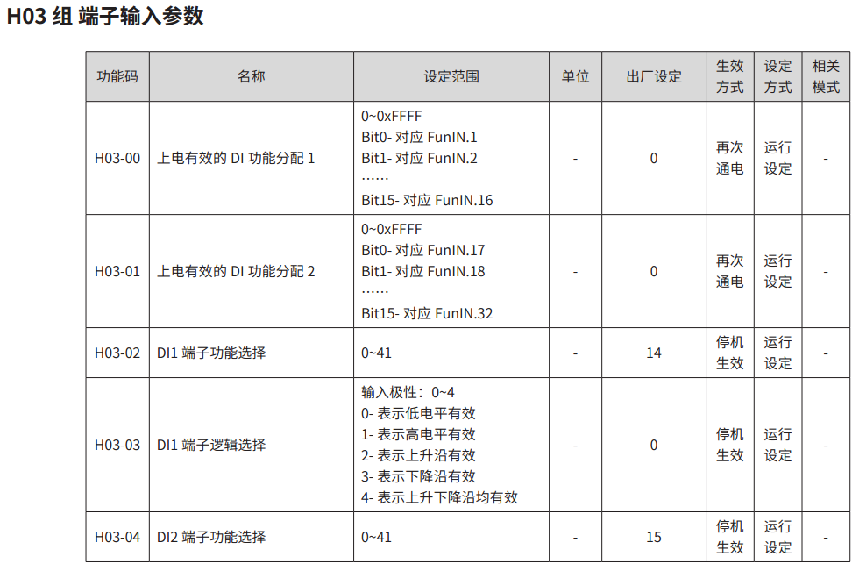

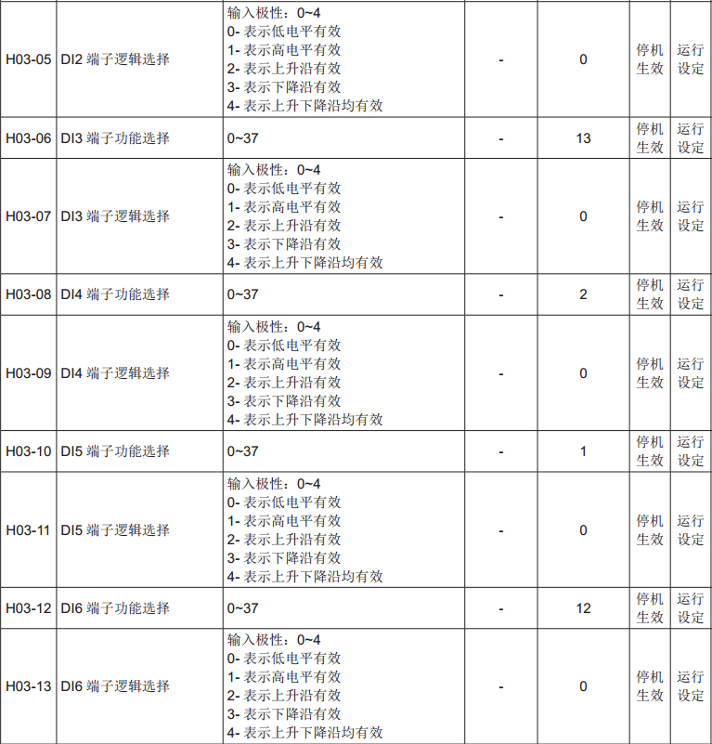

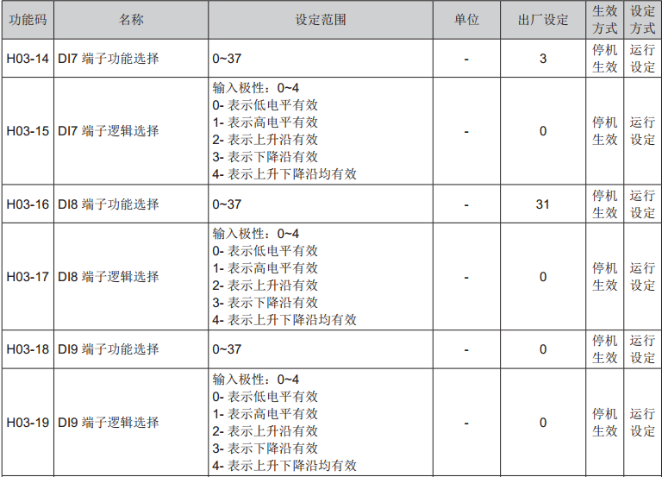

**e、H04端子输出参数设置方式与H03组设置方式一样**

（2）CN1接线

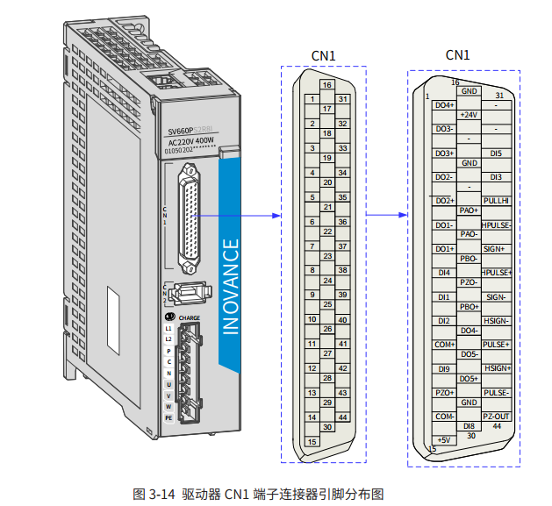

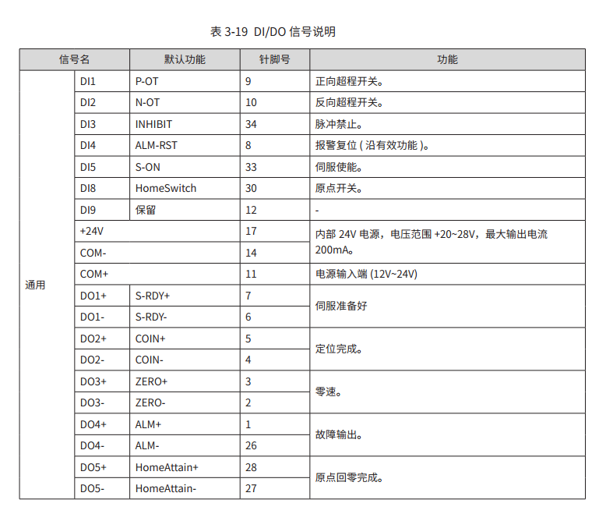

**（3）多段位置数据发送**

**H11-12 第一段移动位移 （设位移参数）**

**H11-14第一段位移速度 （设置位移速度）**

**注：总共可以设置12段**

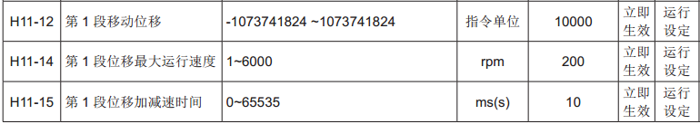

**（4）地址：**

**例如：H11-12 其中11是16进制 12是十进制**

**若需要外部写入参数：需要先将12换算成16进制 0C，**

**然后将160C换算成十进制 4364**